ІНФОРМАЦІЯ
про роботу із запитами на публічну інформацію
у Державній митній службі України за I півріччя 2025 року

У I півріччі 2025 року до апарату Держмитслужби надійшли 272 запити на отримання публічної інформації.

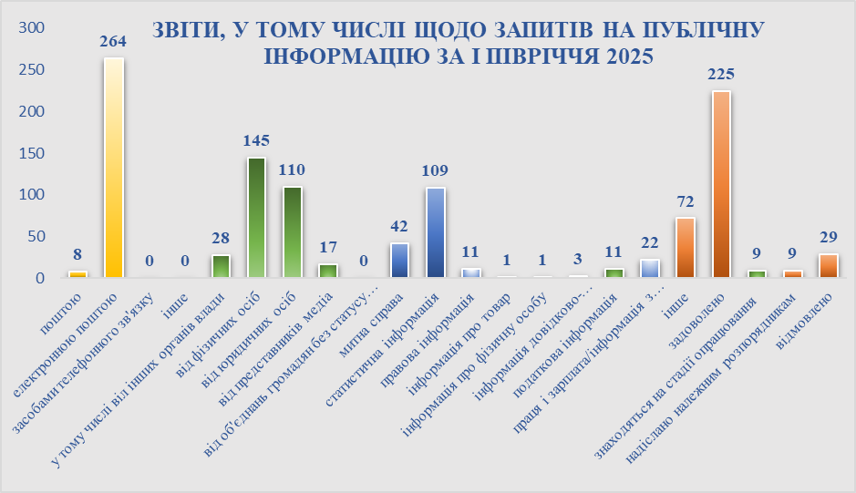

Зареєстровані Держмитслужбою у звітному періоді запити
надійшли різними каналами комунікації: 264 запити (97,0%) надійшли електронною поштою (у тому числі – через Систему електронної взаємодії органів виконавчої влади), 8 запитів – поштою (3,0%).

Протягом звітного періоду переважна більшість запитувачів зверталася за статистичною інформацією – 109 запитів (щодо обсягів ввезення гуманітарної допомоги; імпорту/експорту транспортних засобів, енергоносіїв, рибної продукції, інших товарів; показників діяльності Держмитслужби тощо), за інформацією з митної справи – 42 запити (щодо переміщення валютних цінностей, банківських металів, транспортних засобів; документів щодо відкриття та діяльності митного складу тощо),
за інформацією щодо праці і зарплати/з кадрових питань – 22 запити (інформація щодо вакантних посад, рівня заробітної плати у розрізі категорій посад, чисельності посадових осіб Держмитслужби
та її територіальних органів тощо), а також з інших питань – 72 запити
(про надання копій внутрішніх службових документів Держмитслужби, Плану роботи Держмитслужби на 2025 рік, рішень Громадської ради, щодо роботи автоматизованих інформаційних систем Держмитслужби, наявності умов для організації та проведення психофізіологічного опитування із застосуванням поліграфа в Державній митній службі, перетину державного кордону фізичними особами тощо).

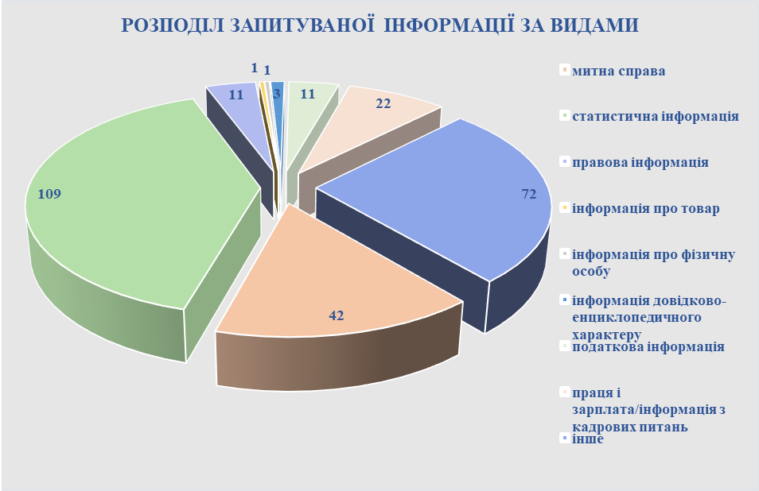

Протягом I півріччя 2025 року до Держмитслужби частіше із запитами на інформацію зверталися фізичні особи – 145 запитів (53,5% від загальної кількості зареєстрованих запитів), інші позиції за кількістю направлених запитів займають юридичні особи – 110 запитів (40%), представники медіа, журналісти – 17 запитів (6,5%).

Протягом I півріччя 2025 року до Держмитслужби частіше із запитами на інформацію зверталися фізичні особи – 145 запитів (53,5%
від загальної кількості зареєстрованих запитів), інші позиції за кількістю направлених запитів займають юридичні особи – 110 запитів (40,0%), представники медіа, журналісти – 17 запитів (6,5%).

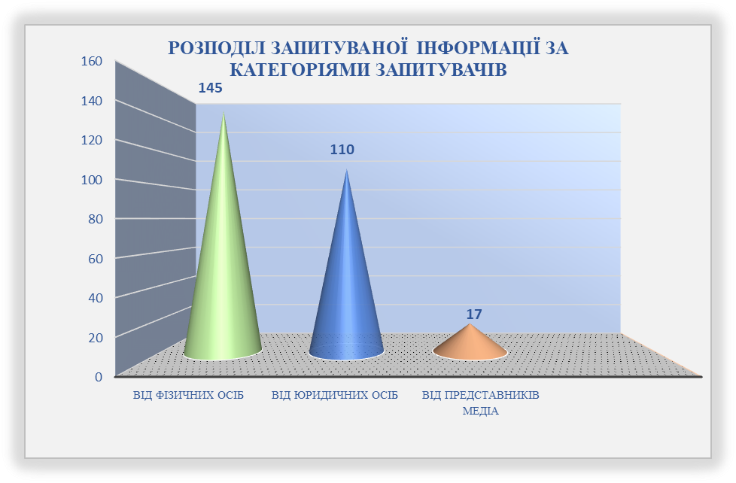

Кількісні показники опрацювання структурними підрозділами апарату Держмитслужби запитів на публічну інформацію, які надійшли на адресу Держмитслужби у звітному періоді, наведені у діаграмі:

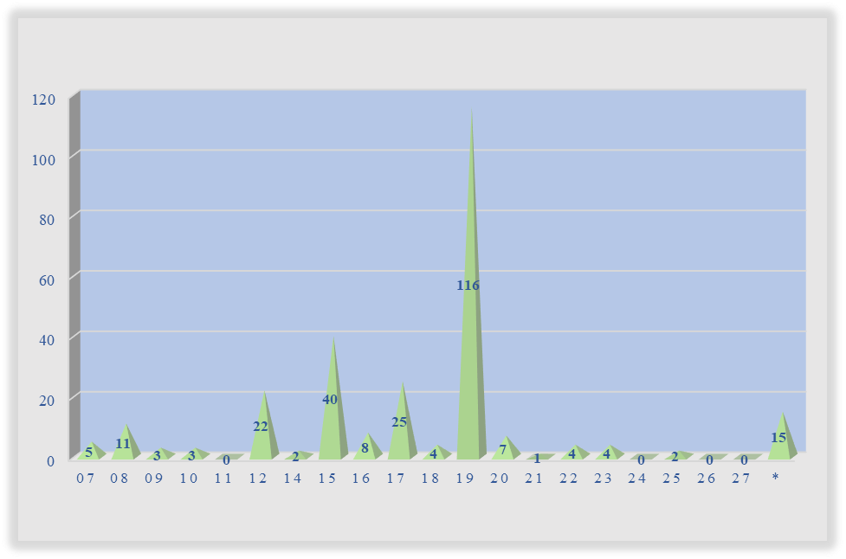
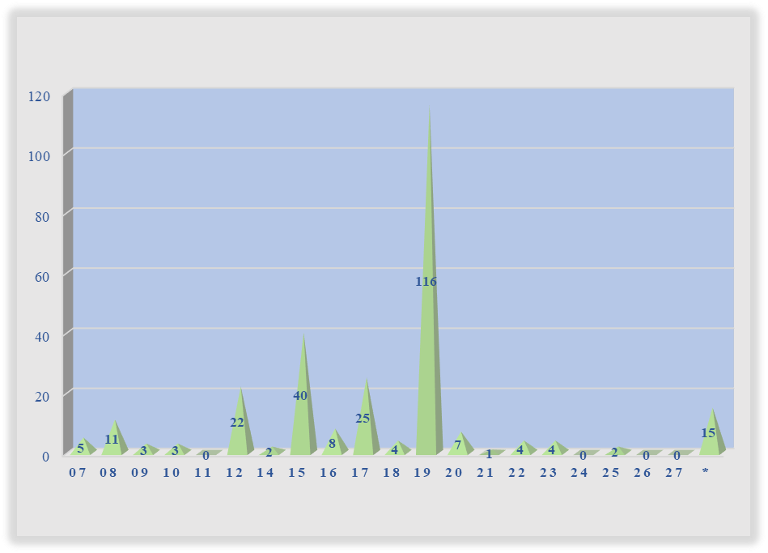

07 – Відділ прес-служби та взаємодії з громадськістю
08 – Організаційно-розпорядчий департамент
09 – Управління з питань запобігання та виявлення корупції
10 – Юридичний департамент
11 – Департамент внутрішнього аудиту
12 – Департамент по роботі з персоналом
14 – Департамент транзитних процедур
15 – Департамент контролю та адміністрування митних платежів
16 – Департамент нетарифного регулювання
17 – Департамент організації виконання митних формальностей
18 – Департамент авторизації, надання адміністративних послуг та контролю
19 – Департамент митного аудиту та обліку осіб
20 – Департамент боротьби з контрабандою та порушеннями митних правил
21 – Департамент матеріально-технічного забезпечення та управління державним майном
22 – Департамент бухгалтерського обліку, звітності та планово-фінансової роботи
23 – Департамент з питань цифрового розвитку, цифрових трансформацій і цифровізації
24 – Департамент профілювання митних ризиків
25 – Управління внутрішнього контролю
26 – Департамент міжнародної взаємодії
27 – Відділ інформаційної безпеки
* – Територіальні органи

За результатами розгляду отриманих протягом I півріччя 2025 року Держмитслужбою 272 запитів на публічну інформацію 225 задоволені,
9 направлені належним розпорядникам, у 29 випадках запитувачам було відмовлено у наданні інформації.

Із загальної кількості отриманої у I півріччі 2025 року Держмитслужбою кореспонденції, де автори посилалися на Закон України «Про доступ до публічної інформації» (далі – Закон № 2939), 36 листів
(13,0%) за змістом були зверненнями про надання консультації, роз’яснень. Такі документи були зареєстровані в електронному журналі «Запити
на публічну інформацію» автоматизованої системи автоматизації обліку та документообігу. Запитувачам у п’ятиденний термін направлено проміжні відповіді, якими надано роз’яснення щодо невідповідності їх запитів на інформацію вимогам, встановленим статтею 1 Закону № 2939,
а також поінформовано про розгляд запитів в інші, ніж встановлені цим Законом терміни. Відповіді по суті поставлених питань були надані Держмитслужбою в строки, що передбачені Законом України
«Про звернення громадян», Митним кодексом України, Законом України «Про безоплатну правничу допомогу», постановою Кабінету Міністрів України від 17.01.2018 № 55 «Деякі питання документування управлінської діяльності».
Строк розгляду 11 запитів був продовжений до 20 днів, (термін, встановлений частиною четвертою статті 20 Закону № 2939), оскільки підготовка відповіді на ці запити потребувала пошуку інформації серед значної кількості даних та стосувалася надання великого обсягу інформації.

